**1.GIỚI THIỆU**

1.1. MỤC ĐÍCH

Tài liệu này cung cấp một hướng nhìn đúng đắn và dễ diểu về cấu trúc của hệ thống, sử dụng các biểu đồ cấu trúc để thể hiện những khía cạnh khác nhau của hệ thống. Nó được hướng đến để có thể quản lý những quyết định quan trọng về thay đổi cấu trúc của hệ thống.

1.2. Phạm vi

Tài liệu này cung cấp một hướng nhìn khái quát về cấu trúc của dự án **“Multichoice Test Generator” (**[**https://agile-hollows-29849.herokuapp.com/users/sign_up**](https://agile-hollows-29849.herokuapp.com/users/sign_up)**)**, là một công cụ tạo bài kiểm tra trắc nghiệm một cách đơn giản.

Tài liệu được sử dụng mẫu và bố cục sử dụng SoDA và the Software Architecture Document template.

**2.Biểu đồ USE-CASE**

Mô tả hướng nhìn use-case của hệ thống. Các use-cases của hệ thống bao gồm:

* Login
* View test
* Creat test
* Take test
* Maintain and manage test takers
* Maintain and manage test makers
* Close registration

2.1 Biểu đồ chi tiết

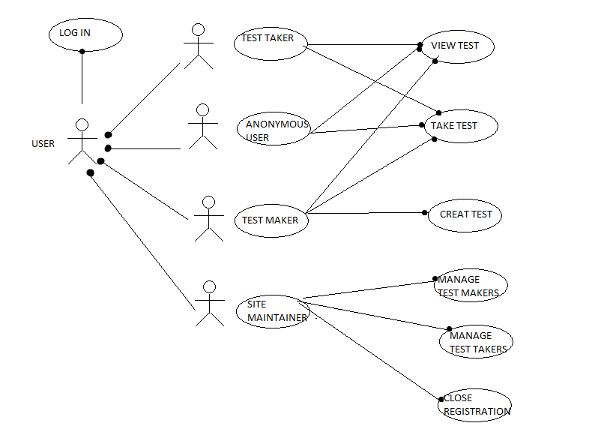

*2.1.1: Mô tả các khái niệm:*

* View test: người dùng có thể xem được nội dung tóm tắt của các bài test mà người dùng khác tạo ra và để chế độ public, tất nhiên là không xem được các câu hỏi trong đó. Cả người dùng đã đăng ký (Registered User, Test Maker, Test Taker) và người dùng chưa đăng ký (Anonymous User) có thể xem được test.
* Take test: người dùng có thể tham gia làm các bài test mà người dùng khác tạo ra và để chế độ public, có chấm điểm, và gửi phản hồi lại cho người tạo test. Chỉ có người dùng đã đăng ký mới có thể take test.
* Creat test: người dùng có thể tạo một bài test trắc nghiệm bất kì, không giới hạn số lượng và hoàn toàn miễn phí. Người dùng đã đăng ký nào cũng có thể tạo Creat test.
* Manage test maker/taker: admin của trang web sẽ quản lý và giám sát người dùng nói chung.
* Close registration: admin của trang web có thể xóa tài khoản của bất kì người dùng nào vi phạm điều khoản của trang web (đăng tải các nội dung không phù hợp với tiêu chí của trang web hoặc gian lận trong lúc làm bài).